1、登录模块：/login 对应功能一：登录模块

老师和学生，登录成功返回字段中都加school字段

2、base64字符串作为ensure传递过大，需要开启服务器端的配置

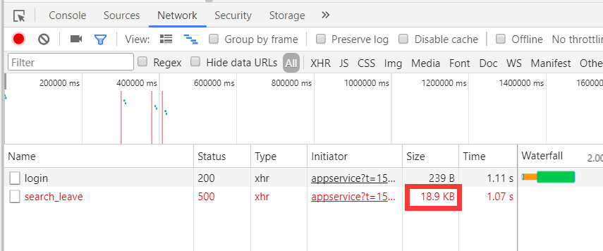

取消服务器端口对应的传输限制

注：tomcat可以在conf目录下打开server.xml 文件，新增字段maxPostSize="0" (设为0是取消POST的大小限制)

3、辅导员端新增模块

3-4 学生信息查询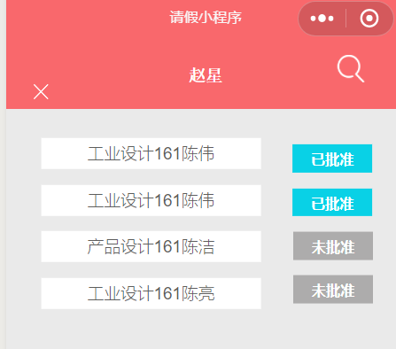

前端提交学生name，

获得leave表中每条请假记录的信息，并包括student_id对应的学生班级class

前端待解决：

1. 用户密码输入触击位置偏上的问题
2. 等后端更新后，进行任课老师、辅导员老师端的显示更新